Муниципальное автономное общеобразовательное учреждение
«Лицей №28 им. академика Б.А. Королева» г. Нижнего Новгорода

Научное общество учащихся

Экологический мониторинг чистоты снега на территории
Нижнего Новгорода (на примере Ленинского района)

Выполнила: Катунова Ирина,
ученица 8 А класса

Научный руководитель:
доц. каф. экологического образования и
рационального природопользования
НГПУ им. К. Минина, к.п.н.
Киселева Надежда Юрьевна

Нижний Новгород
2022

СОДЕРЖАНИЕ

Введение …………………………………………………………………… | 3
1. Обзор литературы ……………………………………………………….. | 5
- Мониторинг как экологический метод …………………………. | 5
- Химическая индикация как метод экологического мониторинга | 8
Выводы по 1 главе ……………………………………………………… | 9
2. Материалы и методики исследования …………………………………. | 10
2.1. Материалы исследования …………………………………………. | 10
2.2. Методики исследования …………………………………………… | 10
Выводы по 2 главе ……………………………………………………… | 12
3. Результаты и их обсуждение ……………………………………………. | 14
3.1. Анализ основных показателей снега …………………………… | 14
3.2. Анализ наличия вредных веществ в пробах …………………… | 16
3.3. Сравнение состава проб снега на территории района ………… | 19
Выводы по 3 главе ……………………………………………………… | 20
Заключение …………………………………………………………………. | 21
Список литературы ………………………………………………………… | 22
Приложения ………………………………………………………………… | 23

ВВЕДЕНИЕ

Снег как атмосферное явление, выпадая на землю, «собирает» все загрязнения воздуха в том районе. Поэтому по чистоте снега можно судить о чистоте или загрязнённости воздуха в этом месте [6].
Основными источниками загрязнений воздуха в городе Нижнем Новгороде служат выхлопные газы автомобилей, поездов и самолетов, дым и сажа тепловых станций, заводов, фабрик, выбросы промышленных производств, дорожная пыль. Уже после выпадения на землю в снег попадают частицы почвы, мусор, песок и соль, которыми посыпают дороги.
Состав снега, то есть наличие в нем вредных примесей и общие показатели, может свидетельствовать о составе воздуха в районе его выпадения [7].
Целью нашей работы являлся экологический мониторинг чистоты снега на территории города Нижнего Новгорода (на примере Ленинского района).
Объектом нашего исследования послужил снег как «накопитель» и индикатор различных вредных веществ, содержащихся в воздухе.
Предмет нашего исследования – физико-химические параметры снега по его талой воде.
Задачи исследования:
- провести анализ основных свойств снега по пробам, взятым на пришкольных территориях нашего города;
- провести химических анализ основных вредных веществ в пробах снега;
- сравнить состав снега на территории участков разных школ;
- посмотреть связь состава снега и городских условий, в которых располагаются школы, чтобы определить возможные источники загрязнений;
- провести повторный анализ свойств снега основных свойств снега и вредных веществ в нем на тех же территориях при других условиях снежных осадков.
Гипотеза исследования: мы предположили, что:
- в разных местах сбора снег имеет разную степень загрязненности – общей и вредными химическими веществами;
- степень загрязненности снега в различных местах города зависит от расположения различных источников загрязнения;
- степень загрязненности снега зависит от условий его выпадения.
Методы нашего исследования: физико-химический анализ как разновидность экологического мониторинга, дополненный методом географических информационных систем.
Периодическое наблюдение за составом снега – экологический мониторинг его физических свойств и химического состава [6, 7] – может дать ценную информацию о том, как загрязняющие вещества накапливаются в нем; в какой концентрации они попадают в почву и грунтовые воды города. Также по химическому анализу снега можно сказать, выбросы каких вредных веществ производятся в городе различными промышленными объектами.

1. ОБЗОР ЛИТЕРАТУРЫ

  - Мониторинг как экологический метод
Экологический мониторинг (мониторинг окружающей среды) представляет собой комплексные наблюдения за состоянием окружающей среды, в том числе компонентов природной среды, естественных экологических систем, за происходящими в них процессами, явлениями, оценка и прогноз изменений состояния окружающей среды [2]. Термин «мониторинг» появился перед проведением Стокгольмской конференции ООН по окружающей среде в 1972 г. Под мониторингом было решено понимать систему непрерывного наблюдения, измерения и оценки состояния окружающей среды [1].
Система экологического мониторинга накапливает, систематизирует и анализирует информацию: о состоянии окружающей среды; о причинах наблюдаемых и вероятных изменений состояния (т. e. об источниках и факторах воздействия); о допустимости изменений и нагрузок на среду в целом; о существующих резервах биосферы [1].

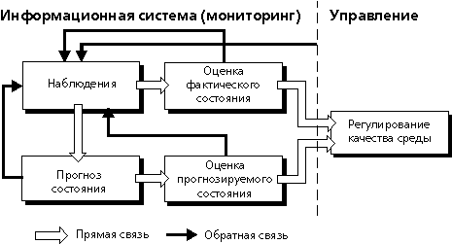
Рис. 1. Схема организации мониторинга

В зависимости от территории, охватываемой наблюдениями, мониторинг подразделяется на три уровня: глобальный, региональный и локальный.
Глобальный мониторинг – слежение за общемировыми процессами (в том числе антропогенного влияния), происходящими на всей планете. Разработка и координация глобального мониторинга окружающей природной среды осуществляется в рамках ЮНЕП (орган ООН) и Всемирной метеорологической организации (ВМО).
Основными целями программы глобального мониторинга являются:
- организация системы предупреждения об угрозе здоровью человека;
- оценка влияния глобального загрязнения атмосферы на климат;
- оценка количества и распределения загрязнений в биологических системах;
- оценка проблем, возникающих при сельскохозяйственной деятельности и землепользовании;
- оценка реакции наземных экосистем на воздействие окружающей среды; оценка загрязнения морских экосистем.
Региональный мониторинг – слежение за процессами и явлениями в пределах какого-то одного региона, где эти процессы и явления могут отличаться и по природному характеру, и по антропогенным воздействиям от базового фона, характерного для всей биосферы. На уровне регионального мониторинга ведутся наблюдения за состоянием экосистем крупных природно-территориальных комплексов – бассейнов рек, лесных экосистем, агроэкосистем.
Локальный мониторинг – это слежение за естественными природными явлениями и антропогенными воздействиями на небольших территориях. В системе локального мониторинга наиболее важным является контроль следующих показателей (таб. 1) [2].
Таблица 1
Объекты наблюдения и показатели в локальном мониторинге
Атмосфера | Химический и радиационный состав газовой и аэрозольной фаз воздушной сферы; твердые и жидкие осадки (снег и дождь) и их химический и радиационный состав, тепловое загрязнение атмосферы.
Гидросфера | Химический и радиационный составы среды поверхностных вод (реки, озера, водохранилища и т.д.), грунтовых вод, взвесей и донных отложений в природных водостоках и водоемах; тепловое загрязнение поверхностных и грунтовых вод.
Почва | Химический и радиационный составы.
Биота | Химическое и радиоактивное загрязнение сельскохозяйственных угодий, растительного покрова, почвенных зооценозов, наземных сообществ домашних и диких животных, птиц, насекомых, водных растений, планктона, рыб.
Антропогенная  среда | Химический и радиационный фоны воздушной среды населенных пунктов, химический и радиационный составы продуктов питания, питьевой воды и т.д.
Население | Численность и плотность населения, рождаемость и смертность, возрастной состав, заболеваемость и др.), социально-экономические факторы.

Существуют различные подходы к классификации экологического мониторинга: по характеру решаемых задач, по уровням организации, по природным средам, за которыми ведутся наблюдения и т.д. Один из вариантов классификации представлен на рис. 2.

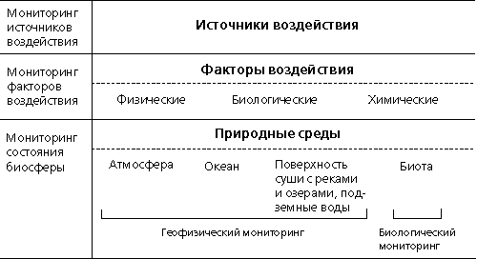
Рис.2. Общая классификация систем мониторинга [2]

Географические информационные системы (ГИС) как метод экологического мониторинга заключаются в привязке экологических данных к пространственным объектам. Как считают некоторые ученые, использование ГИС в экологическом мониторинге приведёт к созданию наглядных экологических информационных систем (ЭИС) с пространственной привязкой.

  - Химическая индикация как метод экологического мониторинга
В экологическом мониторинге используют различные методы исследования. Среди них можно выделить дистанционные (аэрокосмические) и наземные методы. К дистанционным методам, например, относится зондирование с искусственных спутников, космических кораблей. К наземным методам относятся биологические (биоиндикационные) и физико-химические методы [2].

Физико-химические методы экологического мониторинга – это анализ физических и химических свойств биологических объектов (воды, воздуха и др.) [8]. В экологии выделяют такие физико-химические методы, как:
- качественные методы. Позволяют определить, какое вещество находится в испытуемой пробе;
- количественные методы;
- гравиметрический метод: суть его состоит в определении массы и процентного содержания какого-либо элемента, иона или химического соединения, находящегося в испытуемой пробе;
- титриметрический (объемный) метод. В этом виде анализа взвешивание заменяется измерением объёмов, как определяемого вещества, так и реагента, используемого при данном определении;
- колориметрические методы. Колориметрия – один из наиболее простых методов абсорбционного анализа. Он основан на изменении оттенков цвета исследуемого раствора в зависимости от концентрации;
- экспресс-методы. К экспресс методам относятся инструментальные методы, позволяющие определить загрязнения за короткий период времени. Эти методы широко применяются в системе мониторинга воздушной и водной среды;
- потенциометрические методы основаны на изменении потенциала электрода в зависимости от физико-химических процессов, протекающих в растворе [2, 8].
Атмосферный воздух в России как природный ресурс не учитывается. Для оценки уровня загрязнения атмосферы в 506 городах России создана сеть постов общегосударственной службы наблюдений и контроля за загрязнением атмосферы. На постах определяется содержание в атмосфере вредных различных веществ, поступающих от антропогенных источников выбросов. Наблюдения проводятся сотрудниками местных организаций Госкомгидромета, Госкомэкологии, Госсанэпиднадзора, санитарно-промышленных лабораторий различных предприятий [3].

Выводы по 1 главе
На основании изученного материала мы установили, что выбранный нами тип мониторинга состава снега является локальным. Методы, которые мы планируем применять – это физико-химический анализ снега как воздушных осадков. Из-за их простоты проведения и доступности реактивов мы выбрали качественный и количественный экспрес-метод диагностики. Этот метод мы дополним
Проводимый нами мониторинг может дать ценную информацию о том, как загрязняющие вещества накапливаются в нем; в какой концентрации они попадают в почву и грунтовые воды города. Также по химическому анализу снега можно сказать, выбросы каких вредных веществ производятся в городе различными промышленными объектами.

2. МАТЕРИАЛЫ И МЕТОДИКИ ИССЛЕДОВАНИЯ

2.1. Материалы исследования
В качестве контейнеров для проб снега мы использовали стерильные медицинские баночки для сбора анализов. Каждую мы маркировали и подписывали. Для исследования мы применяли тестовые индикаторные системы фирмы «Тетра» («Tetra»), применяющиеся в аквариумистике для исследования химических свойств пресной воды:
- тест на аммоний (NH³/NH⁴);
- тест «6 в 1»: позволяет измерить уровень pH, карбонатную жесткость (KH), общую жесткость (GH), содержание нитритов (NO²), нитратов (NO³) и хлора (Cl²).
Также мы использовали такие доступные химические реактивы:
- хлорида бария;
- марганцовокислый калий;
- нитрат серебра («Ляпис», который используется в медицине и ювелирном деле).
Для химического исследования нам понадобилась лабораторная посуда:
- стеклянные пробирки,
- пипетки;
- мерная колба;
- стеклянная воронка;
- набор фильтровальной бумаги;
- стеклянная палочка;
- мерная ложка;
- нож, чтобы измельчать ляпис.

2.2. Методики исследования
Мы проводили исследование в 2016 году [4] и повторно – в 2019 году, в конце зимы (февраль), когда в сугробах уже накопились различные загрязняющие вещества из воздуха.
В ходе исследования мы взяли пробы снега у школ Ленинского р-на (№ 62, 91, 94, 99, 100, 120, 123, 138, 180 и 185). Школы еще и легко определяются на карте города как точки координат.
Снег собирали в 3-х местах каждой пришкольной территории. Снег собирали вдали от дорожек и следов животных, на клумбах и у деревьев, чтобы избежать вторичных загрязнений. При сборе несколько слоев снега перемешивали, чтобы в пробу попали осадки разного времени его выпадения [5]. Для сравнения снега на территории города и за ее пределами мы собрали контрольные пробы снега за городом, в лесной зоне: в окрестностях поселка Рекшино Борского района, вдали от железнодорожных путей, тоже в 3-х местах).
После таяния снега пробы с одной территории в первый год исследования перемешивали, во второй раз мы проводили анализ каждой из взятых проб, после чего находили средние показатели для каждой пробы.
Для изучения основных показателей снега после его таяния в каждой из проб изучали цвет, мутность, запах, чистоту и уровень кислотности. Для этого брали 100 мл талой воды от каждой пробы и смотрели на темном фоне – для определения мутности, на белом фоне – для определения цветности [1, 3].
Для их оценки мы применили условную шкалу обозначения признака: 0 – признак отсутствует; 1 – выражен очень слабо; 2 – выражен средне; 3 – выражен сильно [1].
Для определения чистоты пробу фильтровали с помощью воронки через ватный диск.
Исследование наличия примесей проводили методом качественного химического анализа. В качестве показателей мы брали:
- чистоту (отсутствие или наличие мусора),
- мутность,
- кислотность (показатель рН),
- наличие соединений серы (сульфатов, сульфитов и сульфидов);
- наличие соединений аммиака;
- наличие соединений хлора;
- наличие соединений азота (нитратов и нитритов).
Одной из характеристик загрязнения снега является его кислотность. Кислотность – число ионов водорода в растворе, которую принято выражать условно символом рН. При рН=7 реакция воды – нейтральная, при рН <7 – кислая и при рН >7 – щелочная [8]. Число ионов водорода в речных водах обычно 6,5 – 8,5, атмосферных осадках 4,6 – 6,2.
Определение ионов аммиака, хлора, нитратов и нитритов мы также проводили с помощью индикаторной бумаги и сравнения с цветной шкалой диагностических систем фирмы «Тетра». Определение этих химических параметров мы проводили с помощью индикаторной бумаги и сравнения ее окраски в пробе с цветной шкалой.
Еще мы использовали другие индикаторные методики, чтобы обнаружить соединения серы (сульфатов, сульфитов, сульфидов):
- сульфаты – SO₄²⁻. К 10 мл пробы прибавить 1 мл хлорида бария. При содержании этих ионов возникает помутнение.
- сульфиты – SO₃²⁻. К 10 мл пробы прибавить слабый раствор марганцовокислого калия. При содержании этих ионов розовый цвет исчезает.
- сульфиды – S²⁻. К 10 мл пробы добавить нитрат серебра. Если в пробе есть сульфиды, то появиться слабое помутнение [3, 8].
По карте административной карте города, где отмечено расположение автомобильных дорог, промышленных предприятий, заводов и котельных мы сопоставили показатели чистоты снега и возможных источников его атмосферного загрязнения.

Выводы по 2 главе
Измерить состав снега очень трудно. Но для его жидкой формы можно применить все методы анализа, использующиеся для воды. Мы взяли самые простые и доступные химические реактивы и диагностические системы, но и они могут дать нам множество результатов. Индикаторные реакции просты в подготовке и проведении, но при этом дают показательные результаты.
3. РЕЗУЛЬТАТЫ И ИХ ОБСУЖДЕНИЕ

3.1. Анализ основных показателей снега
В результате анализа основных показателей снега в 2016 и 2019 годах нами были получены следующие данные (рис. 1-3).

Рис. 1. Наличие цвета в пробах (по талой воде) в 2016 и 2019 годах

Рис. 2. Наличие мутности в пробах (по талой воде) в 2016 и 2019 годах

Рис. 3. Наличие запаха в пробах (по талой воде) в 2016 и 2019 годах

Талая вода во всех пробах была прозрачная, без запаха и цвета, что говорит о чистоте ее состава. Значит, снег и воздух нашего района города в 2016 году были относительно чистые.
2019 году за всю зиму снега в городе было гораздо меньше. Наши исследования показали, что снег в эту зиму был и грязнее. Непрозрачными были уже 3 пробы талой воды (у школ 123 и 138), и 10 – мутными (у школ 99, 100, 123, 138 и 180). В этих пробах был обнаружен слабый запах, которого не должно быть у чистого талого снега. Причинами такого закисления могут быть разложение растительных остатков и атмосферное выпадение кислотообразующих соединений серы и азота.
Мусор присутствовал во всех пробах, кроме контрольной, причем в разном количестве (рис. 4).

Рис. 4. Наличие мусора в пробах (по талой воде) в 2016 и 2019 годах

У школ №№ 138, 99, 123 и 185 его было немного, а у школ №№ 91, 94 и 62 гораздо больше. В мусоре отмечены частички растений, грязь и сажа. В 2019 году мусор снова был обнаружен во всех пробах, кроме школ № 100 и п. Рекшино.
Кислотная реакция воды в большинстве проб в 2016 году была нейтральная (рН около 7,0). Небольшую кислотность имел снег на территории школ, рядом с которыми находятся железнодорожные пути (школы 138, 180) и котельная (школа 185).

Рис. 5. Уровень кислотности (рН) в пробах (по талой воде) в 2016 и 2019 годах

В 2019 году кислотная реакция воды в большинстве проб оказалась слабокислая (средний рН (пэ-аш) проб = 6,7), у школы 185 – слабо щелочная.

3.2. Анализ наличия вредных веществ в пробах
Помимо мусора снег несет и гораздо большую невидимую опасность – загрязнение вредными веществами, которые имеют способность накапливаться в организме, влиять на состояние здоровья людей. Тающий снег впитывается в землю, эти вещества попадают в почву, водоемы, а оттуда и в наш организм. Многие из них присутствуют в воздухе, которым мы ежедневно дышим.
В ходе анализа вредных веществ в талом снеге в 2016 и 2019 годах мы получили такие результаты. В наших пробах в 2016 году сульфаты (рис. 6) и сульфиты (рис. 7) обнаружены везде, кроме участка школы №138 и пробы в лесной зоне – это показатель сильного загрязнения воздуха соединениями серы.

Рис. 6. Наличие сульфатов (SO₄² ⁺⁾ в пробах (по талой воде) в 2016 и 2019 годах
Сульфиты в пробах присутствуют реже – в атмосфере они легко переходят в сульфаты. В 2019 году сульфаты были обнаружены в пробах только у 3-х школ, сульфиты – у 2 школ, сульфиды (рис. 8) – у 6 школ.

Рис. 7. Наличие сульфитов (SO₃² ⁺⁾ в пробах (по талой воде) в 2016 и 2019 годах

Рис. 8. Наличие сульфидов (S² ⁺⁾ в пробах (по талой воде) в 2016 и 2019 годах

Превышение уровня сульфатов в атмосфере характерно для большинства крупных городов России (табл. 1).
По нашим данным, присутствие сульфидов во многом совпало с наличием в пробах органических остатков. Поэтому источником этих ионов скорее является разложение растительных частиц.
Аммиак и хлор в 2019 году были обнаружены почти у всех школ (рис. 9 и 10). Самый большой уровень хлора оказался в пробах у школ №62, 91, 94 и 185 (территория вокруг котельной).

Рис. 9. Наличие аммиака (NH₃/NH₄⁺⁾ в пробах (по талой воде) в 2019 году

Рис. 10. Наличие хлора (Cl₂⁾ в пробах (по талой воде) в 2019 годах

Пробы снега, которые мы брали за городом, оказались самыми чистыми. В них встречались только ионы аммиака и небольшое количество нитратов.
3.3. Сравнение состава проб снега на территории района
Пробы талой воды из снега со всех территорий имеют высокую прозрачность и нормальные для воды свойства – отсутствие запаха и мутности. Значит, снег и воздух нашего района города относительно чистый.
Небольшую кислотность в 2016 г. имеет снег на территории школ, рядом с которыми находятся железнодорожные пути (школы № 138, 180) и котельная (№ 185) (рис. 11). У школ №№ 138, 99, 123 и 185 твердых частиц грязи и сажи немного, а у школ №№ 91, 94 и 62 гораздо больше – это связано с расположением недалеко от этих школ железной дороги на западе (сажа дизельных поездов) и котельной (на востоке).
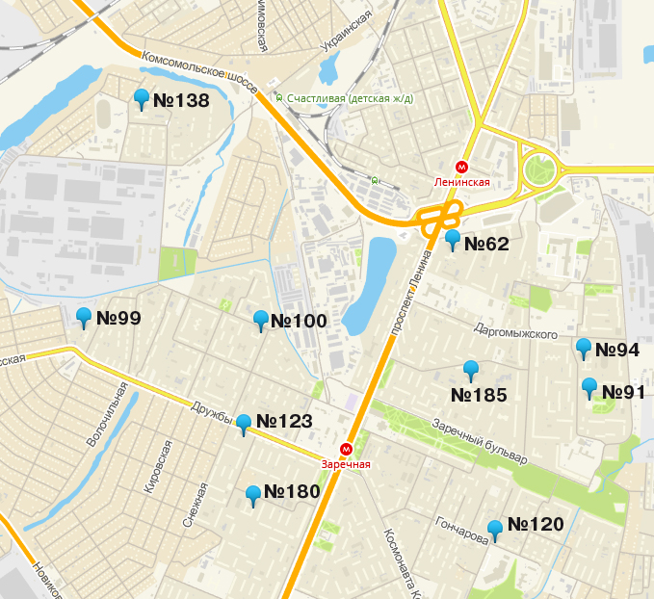
Рис. 11. Выделенные участки исследуемой территории г. Нижнего Новгорода
со сходными параметрами химических показателей снега
1 участок. 2 участок.

На основании полученных данных мы выделили два участка исследуемой территории г. Нижнего Новгорода со сходными параметрами химических показателей снега (рис. 11). Цвет, запах и мутность талой снеговой воды в пробах в 2019 году отмечены на территории школ, которые находятся в зоне 2-х железнодорожных веток с несколькими путями (1 участок). В другой части района исследований в 2016 и 2019 гг. отмечены большее количество мусора (особенно сажи) и хлора в талой воде (2 участок). В 2016 г. все наши пробы на этой территории оказались слабокислыми.

Выводы по 3 главе
Снег за городом, в лесной зоне, по химическому составу действительно оказался чище, чем в городе. Проведенный нами химический анализ снега в форме талой воды позволил нам выявить ряд закономерностей распределения его загрязнения по обследуемой территории.

ЗАКЛЮЧЕНИЕ

Считается, что снеговой покров накапливает в своем составе практически все вещества, поступающие в атмосферу. Поэтому снег можно считать индикатором состава воздуха. Вредные вещества, выбрасываемые промышленными предприятиями, автомобильные выхлопы, сажа и прочее накапливаются в снегу. В зависимости от источника загрязнения изменяется состав снегового покрова. В данной работе мы исследовали общий состав различных проб снега и выяснили, что снег действительно может являться индикатором чистоты воздуха. Снег за городом, в лесной зоне, по химическому составу действительно намного чище, чем в городе. Но считать его достоверным «индикатором» чистоты воздуха нельзя: если снег идет редко или его мало, то он не собирает все вредные примеси из воздуха. Например, на одной и той же территории вокруг большой котельной или около больших автодорог состав снега был разный при разных условиях его выпадения.
По карте города мы сравнили показатели чистоты снега и возможных источников его атмосферного загрязнения. Мы установили, что основными источниками загрязнений воздуха в Ленинском районе являются тепловая станция, железнодорожный и автомобильный транспорт.
Основными результатом нашей работы можно назвать выявление наиболее активных факторов загрязнения атмосферного воздуха в Ленинском районе по взятым нами пробам и их сравнительному составу. А также то, что наше исследование доказало: снег может служить только относительным индикатором уровня накопления химических веществ.
Также всем людям следует помнить, что снег в качестве источника талой воды не следует, поскольку он содержит много видимых примесей и вредных веществ, которые невозможно увидеть.
По результатам исследования мы пришли к выводу, что все 3 наши гипотезы подтвердились. В дальнейшем мы планируем продолжить это исследование, включив в него и другие районы нашего города.
СПИСОК ЛИТЕРАТУРЫ

- Ашихмина Т.Я. Школьный экологический мониторинг. – М.: АГАР, 2000. – 388 с.
- Буйволов Ю.А, Боголюбов А.С. Программа комплексного исследования загрязнений наземных экосистем (Введение в проблему мониторинга природной среды). – М.: Экосистема, 1997. – 258 с.
- Василенко В.Н., Назаров И.М., Фридман Ш.Б. Мониторинг загрязнения снежного покрова. – Л.: Гидрометеоиздат, 1985. – 181 с.
- Катунова И.Д., Рыбакова Т.А. Определение чистоты снега на территории школ Ленинского района города Нижнего Новгорода // Юный ученый. – 2016. №6. – С. 104-107.
- Мансурова С.Е., Кокуева Г.Н. Школьный практикум. Следим за окружающей средой нашего города. – М.: Владос, 2011. – 112 с.
- Сергеева А.Г., Куимова Н.Г. Снежный покров как индикатор состояния атмосферного воздуха в системе санитарно-экологического мониторинга // Бюллетень физиологии и патологии дыхания. – 2011. Вып. 40. – С. 100–104.
- Соловьева Н.Е., Олькова Е.А., Алябьева А.А., Краева О.В. Исследование талой воды (снега) как показатель загрязнения атмосферы урбанизированной среды // Молодой ученый. – 2015. №14. – С. 668-672.
- Чибисова Н.В. Практикум по экологической химии. – Калининград: Калинингр. ун-т, 1999. – 94 с.

Приложение 1

Карта расположения обследованных школ Ленинского района
г. Нижнего Новгорода

Приложение 2
Показатели физико-химического анализа снега, по годам
Таблица 1
Основные показатели снега в пробах (по талой воде), 2016 г.
№ | Место сбора | Показатели снега (в талом виде)
 |  | наличие мусора | цвет | мутность | запах | кислотность, рН
1 | шк. № 138 | 2* | 0 | 0 | 0 | 6,0
2 | шк. № 99 | 2 | 0 | 0 | 0 | 7,0
3 | шк. № 100 | 1 | 0 | 0 | 0 | 7,0
4 | шк. № 123 | 2 | 0 | 0 | 0 | 7,0
5 | шк. № 180 | 1 | 0 | 0 | 0 | 6,5
6 | шк. № 120 | 1 | 0 | 0 | 0 | 7,0
7 | шк. № 185 | 2 | 0 | 0 | 0 | 6,5
8 | шк. № 91 | 3 | 0 | 0 | 0 | 7,0
9 | шк. № 94 | 3 | 0 | 0 | 0 | 7,0
10 | шк. № 62 | 3 | 0 | 0 | 0 | 7,0
11 | п. Рекшино | 0 | 0 | 0 | 0 | 7,0
*Примечания: при применили условную шкалу обозначения признака: 0 – признак отсутствует; 1 – выражен очень слабо; 2 – выражен средне; 3 – выражен сильно.
Таблица 2
Основные показатели снега в пробах (по талой воде), 2019 г.
(средние показатели по 3-м пробам)
№ | Место сбора | Показатели снега (в талом виде)
 |  | наличие мусора | цвет | мутность | запах | кислотность, рН
1 | шк. № 138 | 1,3 | 0,7 | 1,3 | 1,7 | 6,8
2 | шк. № 99 | 0,3 | 0 | 0,7 | 1,3 | 6,8
3 | шк. № 100 | 0 | 0 | 0,7 | 0,7 | 6,8
4 | шк. № 123 | 1,3 | 0,3 | 2,0 | 1,7 | 6,7
5 | шк. № 180 | 0,7 | 0 | 0,7 | 1,0 | 6,8
6 | шк. № 120 | 1,0 | 0 | 0 | 0 | 6,8
7 | шк. № 185 | 1,0 | 0 | 0 | 0 | 7,2
8 | шк. № 91 | 1,0 | 0 | 0 | 0 | 6,4
9 | шк. № 94 | 1,0 | 0 | 0 | 0 | 6,4
10 | шк. № 62 | 1,0 | 0 | 0 | 0 | 6,6
11 | п. Рекшино | 0 | 0 | 0 | 0 | 7,0
*Примечания: при применили условную шкалу обозначения признака: 0 – признак отсутствует; 1 – выражен очень слабо; 2 – выражен средне; 3 – выражен сильно.
Таблица 3
Наличие вредных веществ в пробах (по талой воде) в 2016 г.
№ пробы | Место сбора | Присутствие загрязняющих веществ
 |  | сульфаты  SO₄²⁻ | сульфиты  SO₃²⁻ | сульфиды  S²⁻
1 | шк. № 138 | 0 | 0 | 1
2 | шк. № 99 | 1 | 0 | 1
3 | шк. № 100 | 1 | 0 | 0
4 | шк. № 123 | 1 | 1 | 0
5 | шк. № 180 | 1 | 1 | 0
6 | шк. № 120 | 1 | 1 | 1
7 | шк. № 185 | 1 | 0 | 0
8 | шк. № 91 | 1 | 0 | 1
9 | шк. № 94 | 1 | 0 | 0
10 | шк. № 62 | 1 | 1 | 1
11 | п. Рекшино | 0 | 0 | 0
*Примечания: при применили условную шкалу обозначения признака: 0 – признак отсутствует; 1 – признак выражен.
Таблица 4
Наличие вредных веществ в пробах (по талой воде) в 2019 г.
(средние показатели по 3-м пробам)
№ пробы | Место сбора | Присутствие загрязняющих веществ
 |  | хлор  Cl₂ | суль-фаты  SO₄²⁻ | суль-фиты SO₃²⁻ | суль-фиды  S²⁻ | аммиак NH₃/NH₄⁺ | нитриты  NO₂⁻ | нитраты  NO₃-
1 | шк. № 138 | 0,3* | 0,3 | 0,3 | 2,0 | 3,2 | 10,0 | 100,0
2 | шк. № 99 | 0,3 | 0 | 0 | 0 | 1,8 | 8,3 | 83,3
3 | шк. № 100 | 0 | 0 | 0 | 0,7 | 3,2 | 10,0 | 100,0
4 | шк. № 123 | 0,3 | 1,0 | 0,3 | 2,0 | 2,3 | 10,0 | 100,0
5 | шк. № 180 | 0,5 | 0,7 | 0 | 1,0 | 3,0 | 8,3 | 83,3
6 | шк. № 120 | 0 | 0 | 0 | 0 | 0,3 | 8,3 | 83,3
7 | шк. № 185 | 0,8 | 0 | 0 | 0 | 2,3 | 7,5 | 100,0
8 | шк. № 91 | 0,8 | 0 | 0 | 1,0 | 5,0 | 10,0 | 100,0
9 | шк. № 94 | 0,8 | 0 | 0 | 0 | 1,5 | 10,0 | 100,0
10 | шк. № 62 | 0,8 | 0 | 0 | 1,0 | 0,3 | 10,0 | 100,0
11 | п. Рекшино | 0,0 | 0 | 0 | 0 | 0,3 | 0 | 21,3
*Примечания: при применили условную шкалу обозначения признака: 0 – признак отсутствует; 1 – признак выражен.

Приложение 3
Иллюстрации этапов иследования
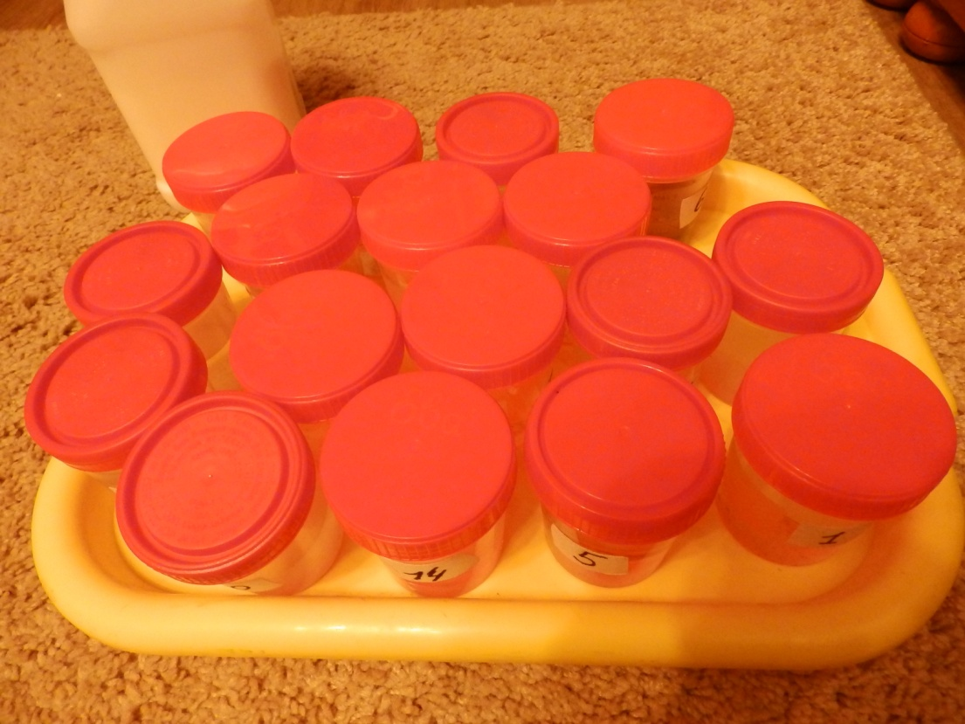
Рис. 1. Собранные пробы снега
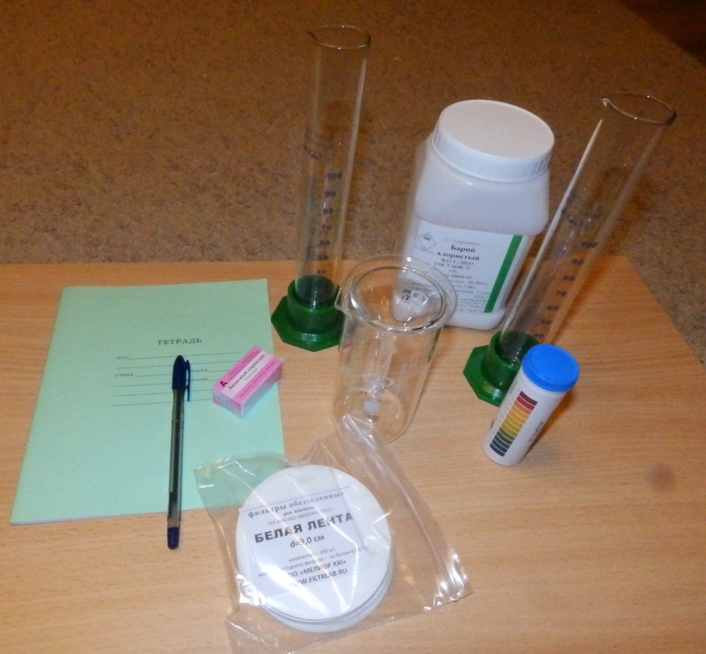

Рис. 2. Использованные приборы и материалы

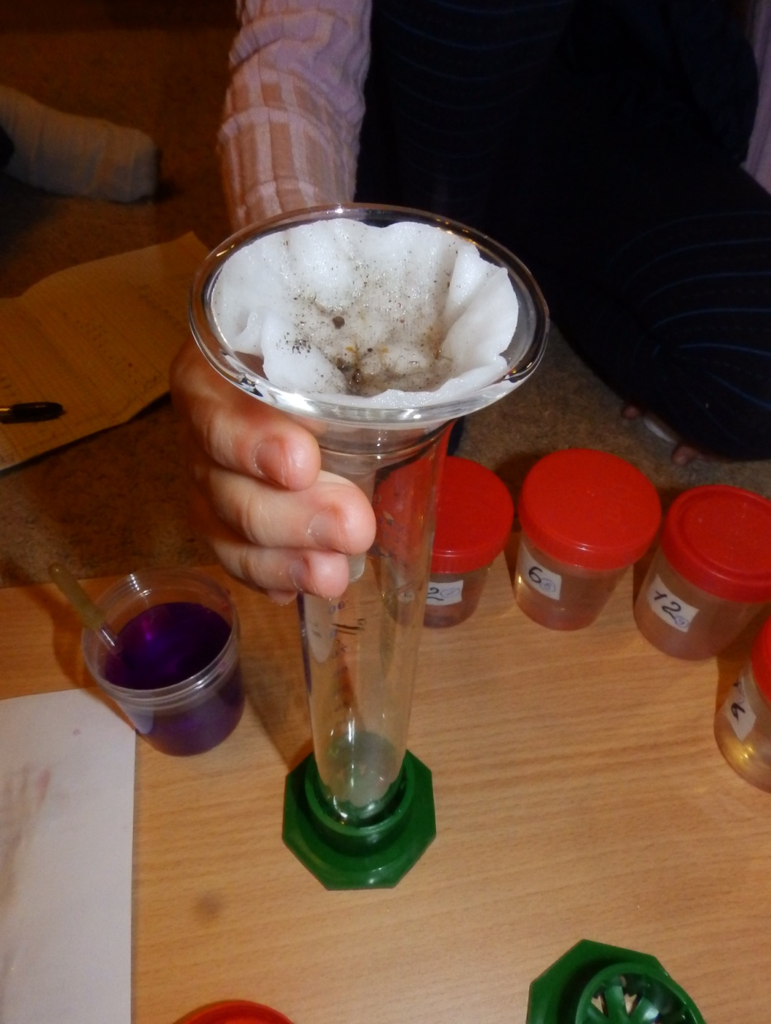  Рис. 3. Пример фильтрования пробы  талой воды | Рис. 4. Пример определения  мутности пробы в ходе химической  реакции на сульфаты
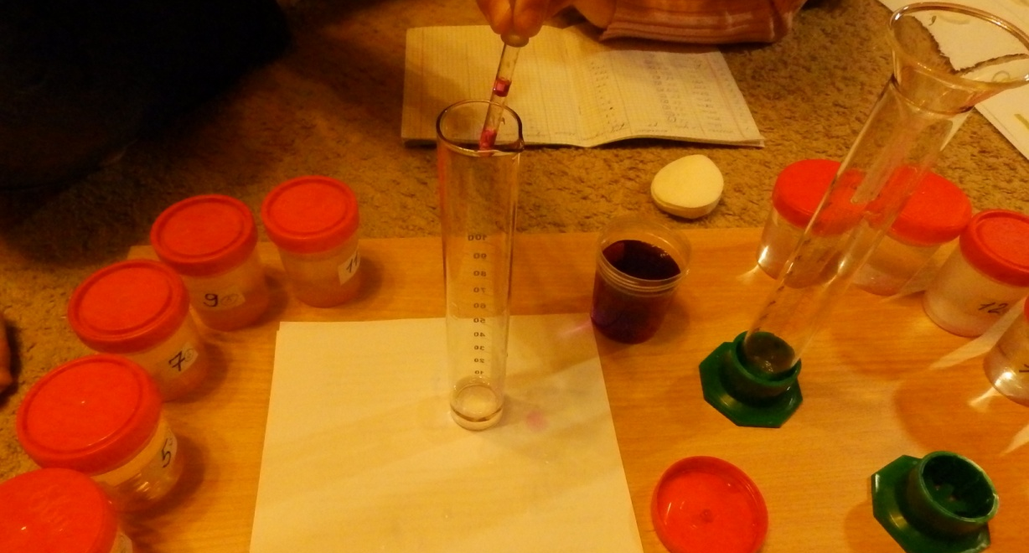

Рис. 5. Пример реакции на сульфиты: добавление раствора марганцовокислого калия

Рис. 6. Пример реакции на сульфиты – окраска раствора сохраняется

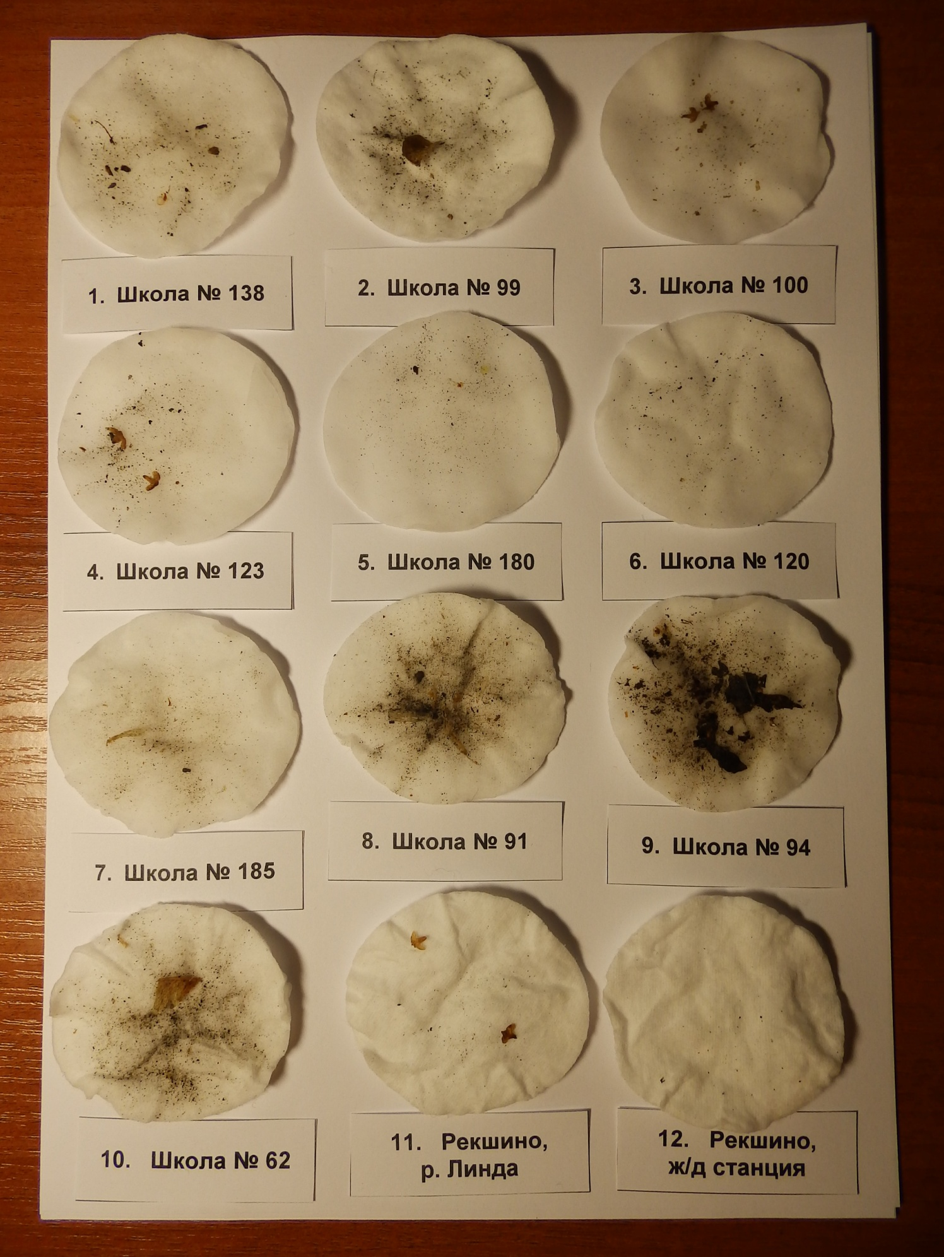

Рис. 7. Примеры результатов фильтрования проб талого снега

